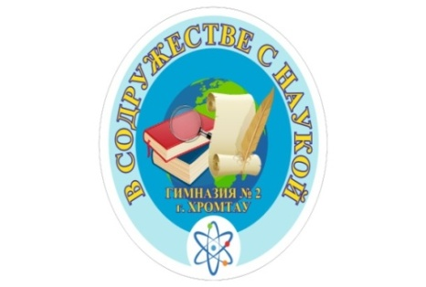
ВЕСТНИК ГИМНАЗИИ
№ 9 – 3 апреля 2023 год
Школьная информационно-методическая газета

В первый класс: путь открыт.
Прием документов в 1 класс стартует 1 апреля и продлится до 1 августа. Это было сделано для удобства всех участников образовательного процесса. Родители смогут заранее определиться со школой, вовремя сдать необходимые документы и собрать школьные принадлежности.
Наши ребятишки из «нулевых» классов уже тоже смогут быть зачислены в ряды «Первых» классов.
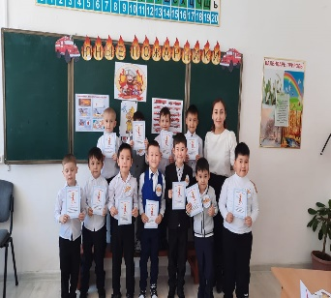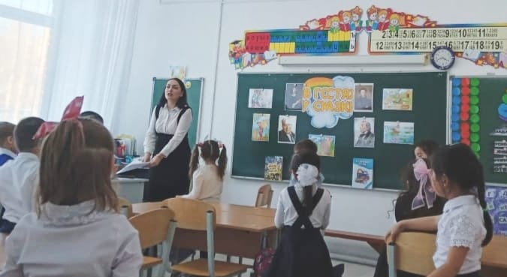
МИССИЯ НУЛЕВЫХ КЛАССОВ - полноценная подготовка к поступлению в школу, формирование позитивного настроя, привычки и желания учиться, раскрытие индивидуальности ребёнка и развитие его способностей.
Одна из наиболее важных задач воспитания и обучения в нулевом классе - всестороннее развитие, формирование разнообразных способностей и подготовка к школе с учётом возрастных и психических особенностей.
Наши детишки уже подготовлены и, мы уверены, что с огромной радостью переступят порог нашей гимназии, уже в статусе первоклассников.
Сухина Т.С

Безграничный мир красок
3 апреля согласно плану работы гимназии состоялось открытие декады учителей художественно-эстетического цикла. Педагоги и ребята подготовили интересные сценки, стихотворения и веселый номер художественной самодеятельности, посвященный предметам, воспевающим красоту и творчество.
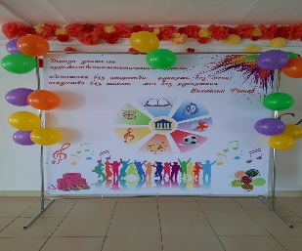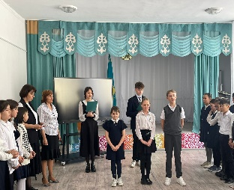
Цели декады: обмен опытом работы учителей эстетического цикла; развитие интереса учащихся к изучаемым предметам, развитие предметных компетенций, обучающихся; повышение образовательного уровня, обучение детей самостоятельности и творчеству.
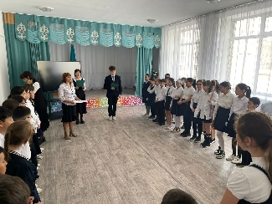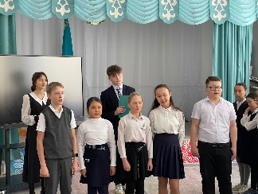
Учителя художественного труда Виншель И.Н и Сухина Т.С, учитель музыки Шнайдер И.А призвали всех к активному участию в декаде и проявить свои творческие способности.
Благовестная Кира,
член парламента гимназии
Покорение национальной культуры
Нравственно-этические ценности являются важнейшей составляющей культуры, вне которой невозможно развитие современного общества. Поэтому задачи, стоящие перед современной школой, становятся приоритетными. В современных условиях на казахскую литературу как учебный предмет возлагается особая миссия - воспитание духовно-нравственной личности, обладающей высокой степенью сознания себя гражданином Республики Казахстан. В общественной атмосфере сегодняшнего дня духовно-нравственное возрождение человека - это проблема, от решения которой зависит будущее республики.
Казахская литература всегда была гордостью, совестью народа, потому что для нашей национальной психологии характерно повышенное внимание к душе, совестливости, к яркому и меткому слову.
В ней отразились основные знаменательные вехи истории народа, развитие его духовной и материальной культуры.
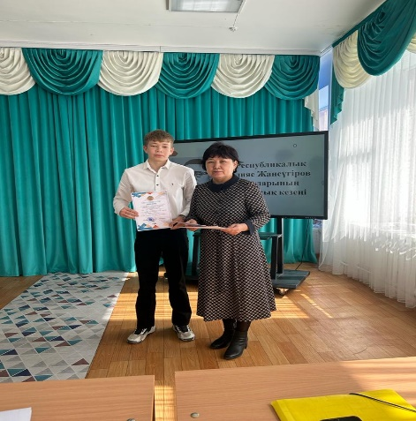

Именно интерес к произведениям казахской литературы вызывает учитель казахского языка Зарина Сарсенбаевна со своим учеником Нурланулы Арсен.Они подготовили отрывок произведения наизусть, выразительно исполнив его перед членами жюри и заслужив достойное 3 место.
Мусабаева Э.А, заведующая кафедры казахского языка
Позитив для школьников
В современной психолого-педагогической науке термины «игра», «игровая деятельность», «игровые технологии» стали достаточно распространенными научно-обоснованными понятиями. С игры постепенно снимается «клеймо» пустяка, забавы, развлечения. Игра становится серьезным инструментом профессиональной деятельности. Игра как одно из удивительных явлений привлекала к себе внимание философов и исследователей всех эпох. Уже Платон видел единственный правильный путь в игре, которая представлялась ему одним из практически полезнейших занятий. Аристотель видел в игре источник душевного равновесия, гармонии души и тела.
4 апреля 2023г., в нашей гимназии прошла игра в форме челленжа "Угадай что в коробке?" В ней участвовали учащиеся среднего и старшего звена.
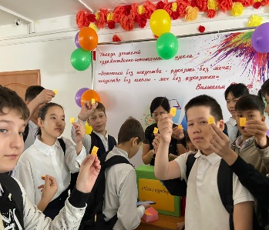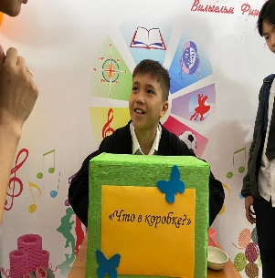
Цель игры: развивать у детей тактильное восприятие, обогащать активный словарный запас, развивает находчивость, влияет на эмоциональное состояние детей, их здоровье, а также помогает сплотить учащихся гимназии.
Ребятам были предложены номерки от 1 до 50. С помощью генератора случайных чисел были выбраны везунчики, которые могли определить то, что лежит в коробке. За правильный ответ ребят угощали сладкими призами.
Салыкбаева Г.К,
педагог-психолог
Неделя детской книги
Неделя детской книги – завершает библиотечный год, подводит итоги деятельности библиотеки и дает старт новым начинаниям. Уникальность этого события в том, что на целую неделю библиотеки, работающие с детьми, становятся центром грандиозных событий, происходящих в мире книги и читателя – это праздники, встречи с писателями, художниками, знакомство с новыми книгами, конкурсы знатоков книг, где дети всех возрастов могут не только проявить свои творческие и личностные способности, но и приобщиться к миру книги, миру культуры. Для библиотекаря нашей гимназии Акказиевой Г.К – это своеобразный творческий отчет.
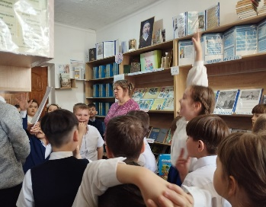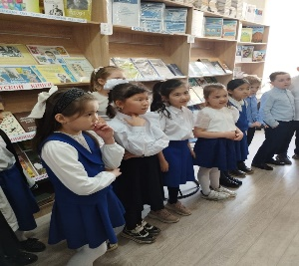
Цель Недели детской книги: поощрение много читающих и много знающих детей, создание условий для развития и реализации творческих и личностных способностей ребенка, приобщение к чтению.
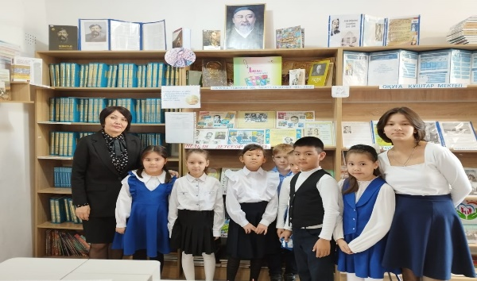
Интересные мероприятия, призыв чаще бывать в библиотеке и обязательно дружить с книгой – это было основным девизом встреч юных читателей с библиотекарем. Неделя детской книги должна оставаться праздником радостного общения, открытия новых имен, новых талантов, а может быть и незаслуженно забытых книг, и их авторов.
Виншель В,
ученица 9 класса
Наши тренировки – здоровье организму

Все люди знают, что двигательная активность улучшает самочувствие, повышает настроение, сжигает калории, но не все понимают, как правильно спланировать график спортивных занятий, какие методы существуют, чтобы эффективно освоить спортивную технику и развить физические способности.
Спортивной тренировкой называют спланированный педагогический процесс, который включает в себя обучение человека технике вида спорта и развитие его физических данных. Нужно понимать, что человеческий организм – это единая система, и любая спортивная нагрузка нарушает ее постоянство, влияет на состояние мышц и состояние организма в целом.
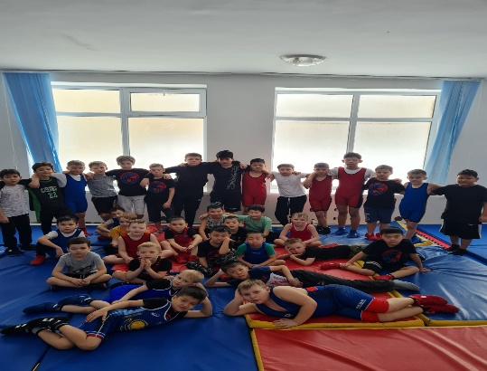
Такие тренировки проводит со своими воспитанниками Адияров Кайрат Рашитович. Его занятия позволяют ученикам познать себя,определить свои физические возможности, научиться опредленным приемам греко-римской борьбы, попробовать себя в качестве будущих чемпионов. Со своим тренером юные спорсмены чувствуют себя уверенней, сильнее и стремятся к здоровому образу жизни.
Носенко В.В, учитель физической культуры

Мастер класс: учитесь у нас!
Многие из нас в детстве делали своими руками поделки из спичек. На сегодняшний день выбор материалов более разнообразен – спички можно заменить палочками от мороженых или бамбуковых шпажек, которые идут в комплекте с суши.
Именно этому учила на своем уроке художественного труда своих учеников Сухина Т.С.
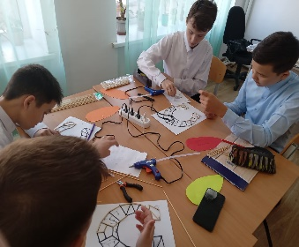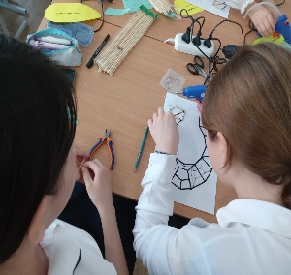
Деревянная шпажка — незаменимый помощник в оформлении и подаче кулинарных блюд. В зависимости от длины ее можно использовать как для подачи шашлыка, так и для приготовления канапе. Чаще всего на длинные шпажки нанизывают мясо и овощи, а на короткие — кусочки фруктов, сыр и ягоды.
Однако, эти деревянные предметы могут стать в руках мастеров интересным материалом для создания декоративных изделий.
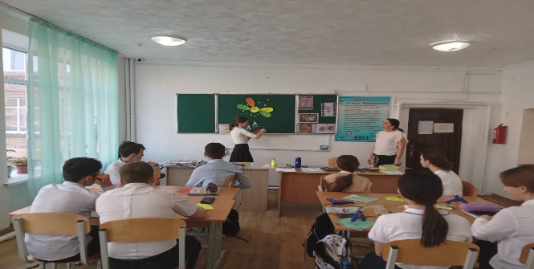
Интересный урок с использованием наглядностей, притчи со смыслом, поделками и музыкальным сопровождением позволили учащимся увлечься изготовлением авторских работ из шпажек и удивить окружающих этим творчеством.
Виншель И.Н, учитель художественного труда
Профилактика правонарушений у несовершеннолетних
С целью выполнения Закона РК «Об образовании», а также для предотвращения бродяжничества и безнадзорности ведется строгий контроль по внеурочной занятости учащихся. В связи с эти заместитель директора по воспитательной работе Клюмова В.К провела совещание с классными руководителями, где рассказала и пояснила о правонарушениях среди подростков и их предотвращении.

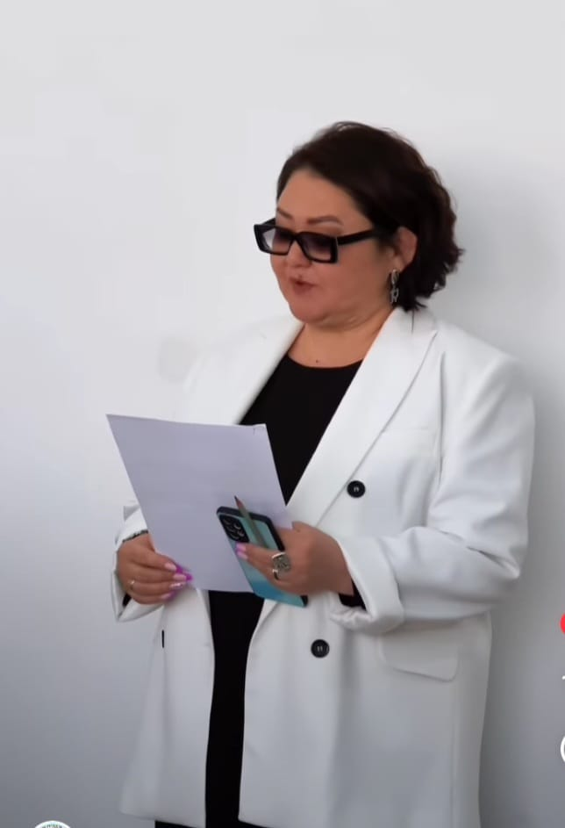

Согласно «Комплексной программе профилактики безнадзорности и правонарушений несовершеннолетних» проводится индивидуально-профилактическая работа классными руководителями и психологом школы. Они используют различные формы и методы индивидуальной профилактической работы с учащимися:
- информирование детей, родителей и коллег в рамках профилактической деятельности;
- организация досуговой деятельности;
- включение профилактических тем в воспитательный план;
- приглашение школьного инспектора, представителей правоохранительных органов, учреждений здравоохранения для информирования (учащихся, педагогов, родителей), -
- проведения психологического консультирования детей, педагогов, родителей по вопросам возрастных особенностей детей, семейных взаимоотношений.
Уразбаева Ж.К

